1. 关于如何引用自定义组件

在自定义组件的 .json文件中 (须指明身份)

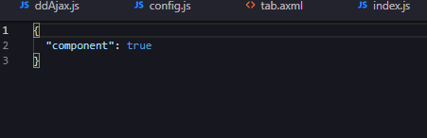

在自定义组件的 .js文件中，定义：

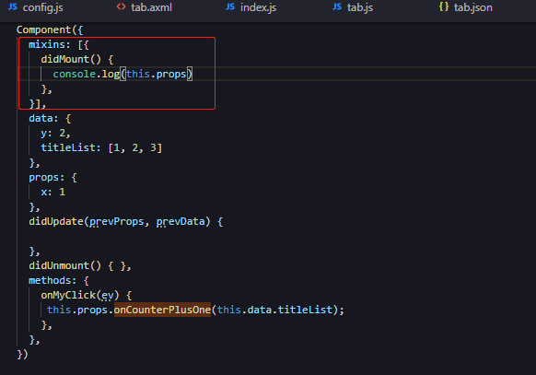

详细文档：

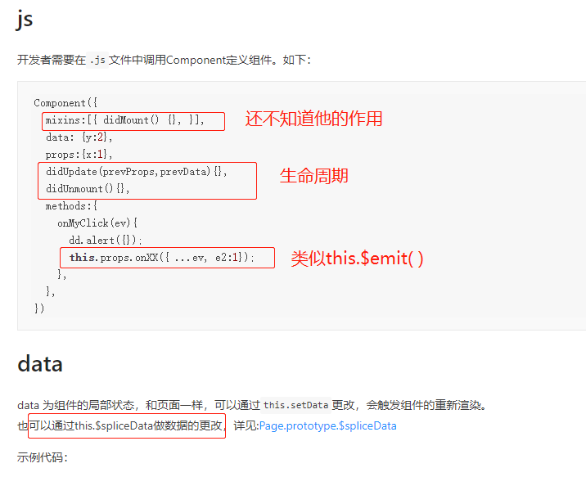

关于mixins在文档中的解释：

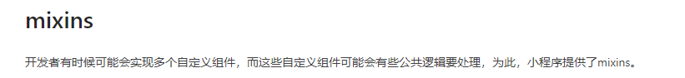

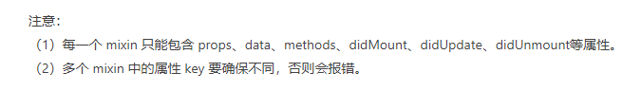

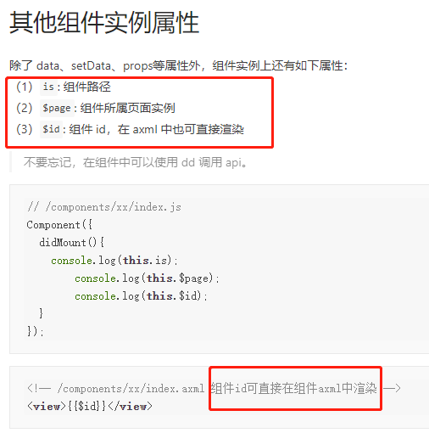

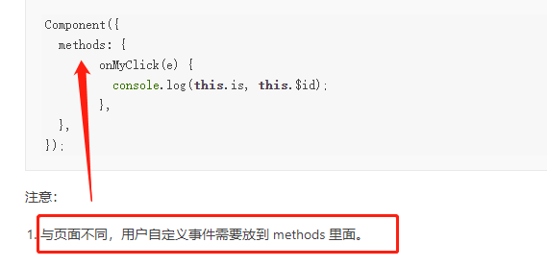

自定义组件中，支持<slot></slot>；同时还支持多槽点

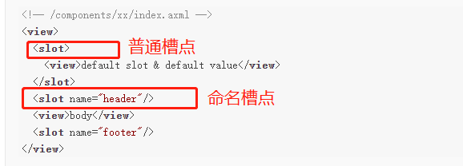

在父组件的 .json中，申明组件的名字和路径

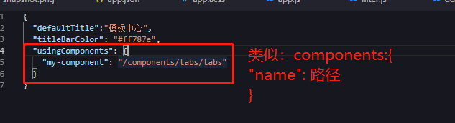

在父组件的 .axml文件中调用

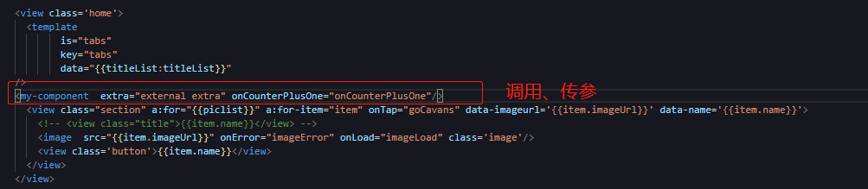

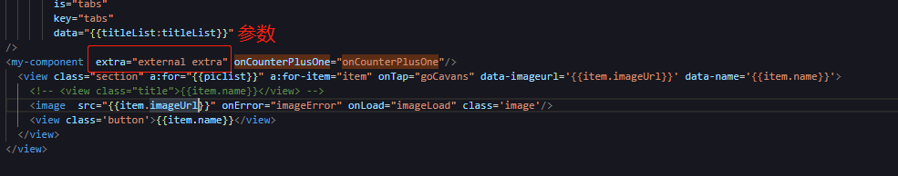

参数打印：

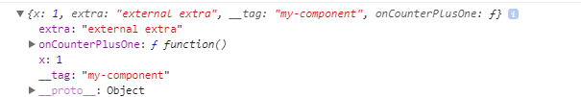

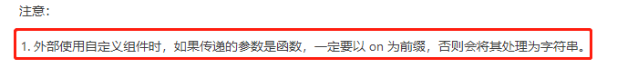

也可以直接引用 使用import

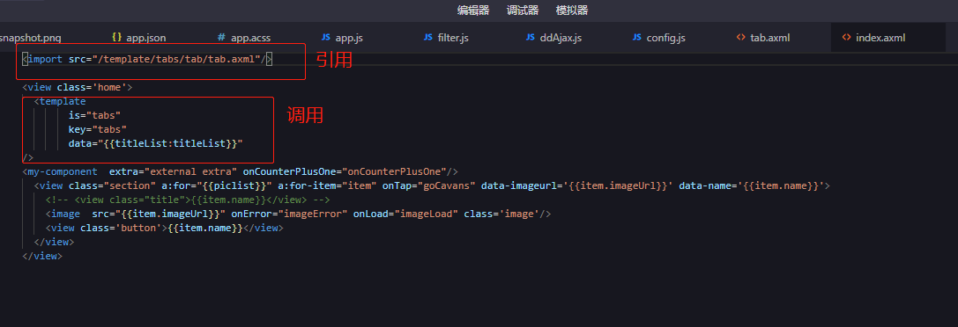

1. 循环语句： a:for

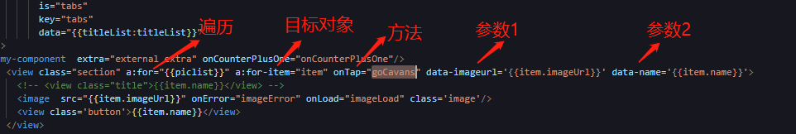

1. 跳转

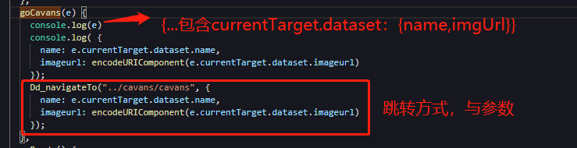

1. 条件渲染
2. a:if 类似于vue里面的v-if，当值为false时，不会渲染。当值为true时，都会重新渲染一次。以此调用didMount一次。
3. hidden 类似于vue里面的v-show ,始终都要渲染的
4. 注：didUpdate 慎用